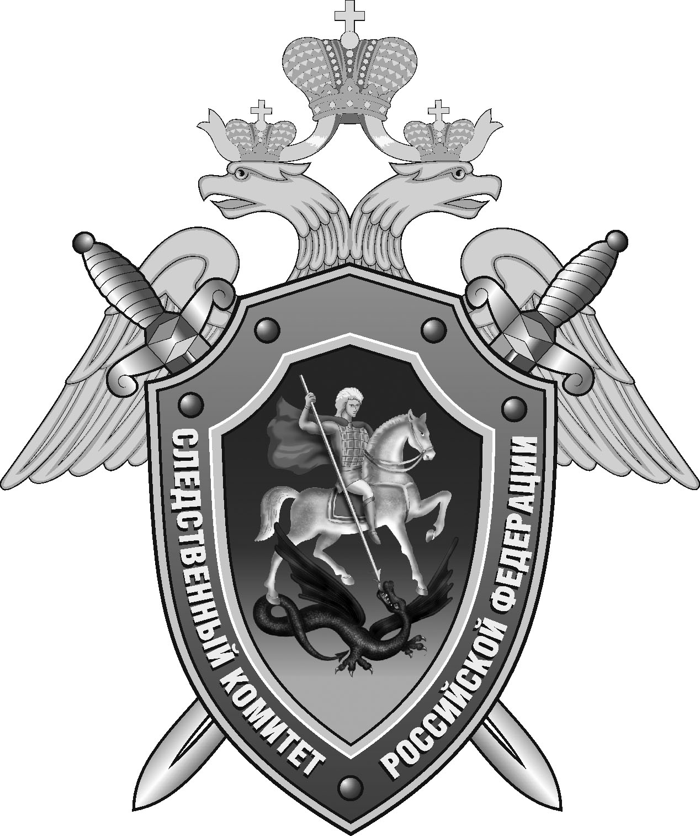

Нефтекумский межрайонный следственный отдел следственного управления Следственного комитета Российской Федерации по Ставропольскому краю

Пресс-релиз

В
В Нефтекумском округе глава крестьянско-фермерского хозяйства признан виновным в покушении на убийство двоюродного брата

Собранные в Нефтекумском межрайонном следственном отделе следственного управления Следственного комитета Российской Федерации по Ставропольскому краю доказательства признаны судом достаточными для вынесения приговора в отношении главы крестьянско - фермерского хозяйства. Он признан виновным в совершении преступлений, предусмотренных ч. 3 ст. 30, ч. 1 ст. 105 (покушение на убийство), ч. 1 ст. 222 УК РФ (незаконное приобретение, хранение, ношение огнестрельного оружия и боеприпасов к нему).
Следствием и судом установлено, что между семьями двоюродных братьев на протяжении длительного времени был конфликт. Днем 19 ноября 2022 года в ходе очередного конфликта осужденный не менее одиннадцати раз выстрелил в голову и туловище потерпевшего из огнестрельного оружия. От множественных пулевых ранений мужчина упал на землю. После этого осужденный сел в автомобиль и покинул место происшествия, выкинув по пути оружие. Потерпевшего обнаружил его родной брат и отвез в больницу. Благодаря своевременно оказанной медицинской помощи мужчина остался жив.
После совершенного преступления фигурант от следствия скрылся, но позже самостоятельно решил обратиться в правоохранительные органы.
По ходатайству следователя судом в отношении мужчины была избрана мера пресечения в виде заключения под стражу. На его имущество наложен арест.
Приговором суда мужчине назначено наказание в виде 7 лет лишения свободы с отбыванием в исправительной колонии строгого режима.
Приговор в законную силу не вступил.

Помощник руководителя
Нефтекумского межрайонного
следственного отдела
следственного управления
Следственного комитета
Российской Федерации
по Ставропольскому краю

Полина Саварцова

